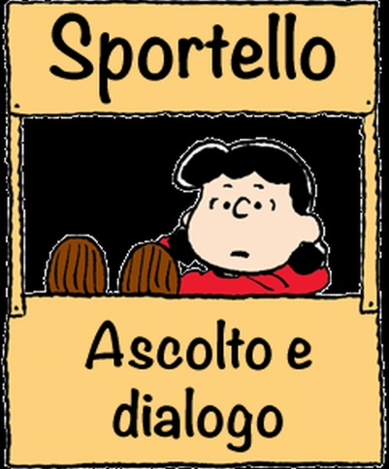
Incontri per i genitori
A cura della Dott.ssa Erica Vacca
DATE | ORARIO | TEMA | LUOGO
8 maggio 2018 | Dalle h. 10.00 alle h. 11.00 | La comunicazione con i figli e l’accrescimento dell’autostima | Scuola secondaria di I Grado
15 maggio 2018 | Dalle h. 15.00 alle h. 16.00 | Stile di attaccamento e difficoltà relazionali a scuola | Scuola secondaria di I Grado
22 maggio 2018 | Dalle h. 10.00 alle h. 11.00 | Emozioni (tristezza, paura, rabbia ecc.): riconoscimento e gestione | Scuola secondaria di I Grado
29 maggio 2018 | Dalle h. 15.00 alle h. 16.00 | Regole: incontri e scontri genitoriali | Scuola secondaria di I Grado

Per ulteriori informazioni inerenti gli incontri collettivi prefissati o l’eventuale colloquio individuale che si intende sostenere, è possibile contattare la Dott.ssa Erica Vacca al seguente recapito: ericavacca@tiscali.it

